Часы DANIEL WELLINGTON 0101DW Oxford
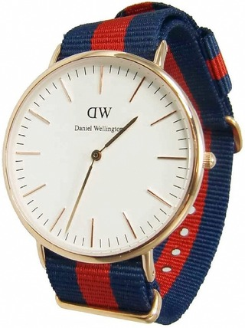

Большинство из нас привыкло, что эталоном по-настоящему качественных и стильных часов являются швейцарские часы. Но сегодня этот стереотип следует отбросить. Теперь новые и ранее никому не известные марки способны задавать моду, именно им сейчас принадлежит мировой рынок часов. Одной из ярчайших марок часов, конечно, является шведский изготовитель Daniel Wellington. Данная линейка продукции предлагает не только замечательные хронометры с восхитительным уникальным стилем и высокой надежностью, но и прекрасную легенду о создании этой компании.

Как гласит эта легенда, история компании начинается в другой части планеты, где создатель компании Филипп Тюсандер повстречал интересного, не похожего на остальных джентльмена из Англии. Этот человек обладал сильно выраженными чертами индивидуальности, ему удавалось вести себя по-джентельменски, при этом совмещать в себе расслабленность и непринужденность, он обладал замечательным стилем. Одной из особенностей этого джентельмена было то, что он обожал носить свои часы Rolex на стареньких натовских ремешках. Эти ремешки он использовал еще с того времени, как служил в рядах армии Великобритании. Думаю, вы уже догадались, как звали этого человека. Конечно, это был Даниэль Веллингтон.

Между Филиппом и Даниэлем зародилась настоящая дружба. Филиппу нравились не только увлекательные жизненные истории, но и неповторимый стиль Даниэля, который просто поражал воображение. Такой стиль был актуален везде и всегда, он не поддавался времени. Впечатление Филиппа было таким сильным, что он решил назвать марку своих часов в честь своего нового друга.

После того, как Тюсандер вернулся с отдыха, он начал изучение различных моделей часов, которые приходились ему по вкусу. Филипп расценивал персону Даниэля Веллингтона как эталон стиля, и каждый раз во время оценки тех или иных часов он спрашивал себя: носил бы их Даниэль? После этого со временем у Филиппа получилось создать новую модель замечательных часов — Daniel Wellington 0101DW Oxford. Они отличаются своей классической круглой формой и невероятной тонкостью. Часы обладают большим минимализмом, в их создании практически не используются какие-либо декоративные элементы. К тому же одной из фишек этих часов является то, что они идут в паре с цветным текстильным натовским ремешком, который уже давным-давно не используется в военной сфере и стал больше достоянием истории и моды.

Важным моментом является то, что эти ремешки часов Daniel Wellington 0101DW Oxford являются сменными, поэтому их довольно просто поменять, тем самым придавая часам новый вид. Во время приобретения таких часов вы с легкостью сможете подобрать подходящий для вас ремешок, а также выбрать дополнительно пару ремешков, которые позже сможете чередовать. Так ваши часы смогут подойти под любой стиль и будут всегда актуальны.

Что же до самих часов Daniel Wellington 0101DW Oxford, то можно смело утверждать, что они являются отличным солидным аксессуаром, который с легкостью сможет подчеркнуть ваш вкус. Эти часы имеют кварцевый механизм и отличаются особым удобством в использовании. Если говорить о круглом корпусе хронометра, его габариты составляют 40 мм в диаметре.

Сделаны часы из стали с использованием крепкого ударопрочного минерального стекла. Они способны выдержать погружение под воду на глубину до 30 метров, так что можно не опасаться попадания внутрь капель дождя или растаявшего снега. Что же касается ремешков, то сделаны они из качественного текстиля.

В целом часы смотрятся на руке очень солидно и способны подойти под любую одежду, что подчёркивает универсальность джентельменского стиля Даниэля Веллингтона. Приобретя такие часы, вы получите изысканный аксессуар, который выделит вас в любом обществе.

